Consignes de travail sur les ressources écrites

- Prenez connaissance de la présentation du texte

exemple
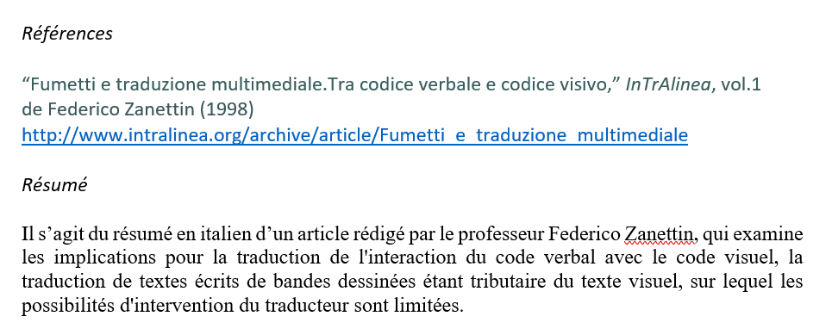

- Écoutez la lecture du texte (icône )
Conseils :
- Commencez par comprendre le sens global en vous appuyant sur vos connaissances de la thématique
- Soulignez les mots inconnus

- Traduisez approximativement le texte phrase après phrase

Conseils :
- Cherchez les transparences entre les mots lus et/ou entendus et des mots dans une ou plusieurs autres langues que vous connaissez déjà

Exemple
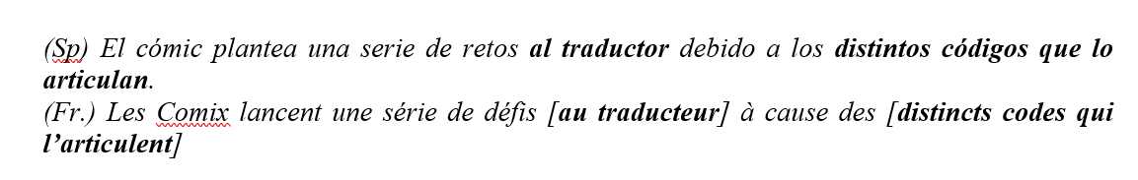

- Si vous ne comprenez pas du tout un mot, remplacez-le par MACHIN et allez jusqu’au bout de la phrase

Exemple
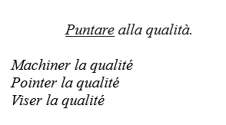

- Si vous ne trouvez toujours pas la solution, aidez-vous des aides qui accompagnent la leçon ou des traductions indiquées en notes de bas de page

Exemple
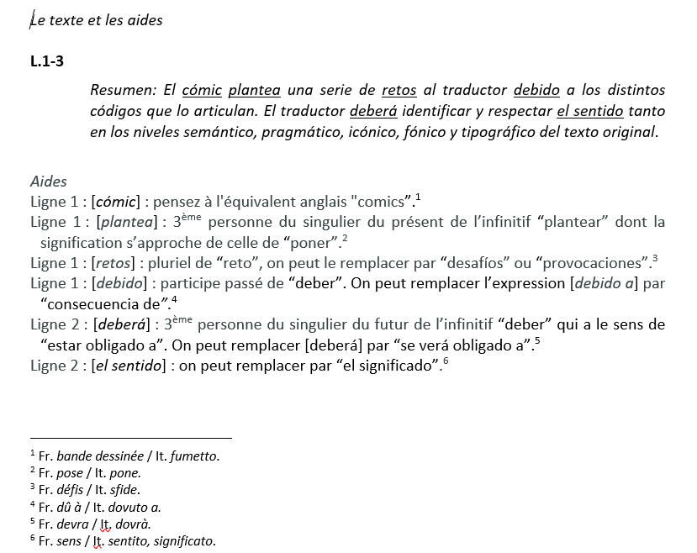

Consignes de travail pour comprendre des ressources vidéo

- Prendre connaissance du contenu de la vidéo

- Prenez connaissance de la présentation de la vidéo pour reconstituer le sens global

Exemple
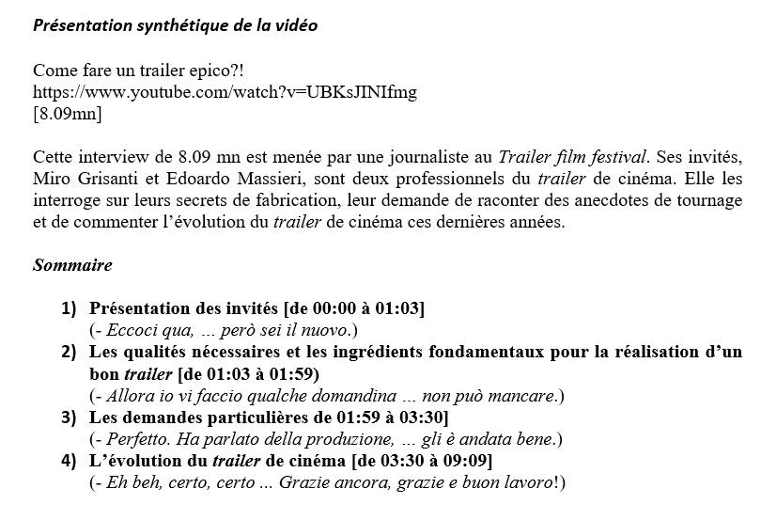

- Visionnez la vidéo sous-titrée en langue originale

Conseils :
- Pour faciliter la compréhension
- vous pouvez ralentir la vitesse de lecture à 0,75
- Vous pouvez vous appuyer sur l’attitude des protagonistes et sur l’intonation

- Comprendre les interactions dans la vidéo

- Reconstituez approximativement les échanges à partir de la transcription

Cette étape permet d’appliquer les stratégies de compréhension de l’écrit rappelées ci-dessous :

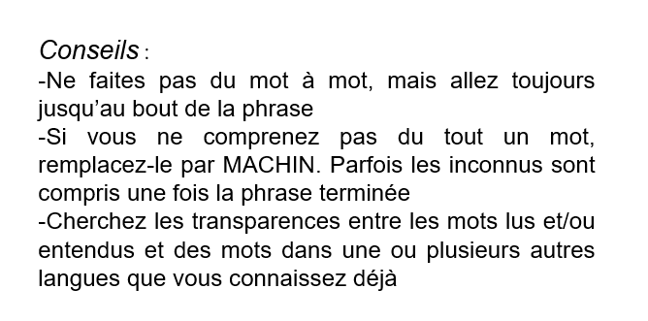

- Revisionnez la vidéo

- permet de s’entraîner par la multi-écoute
- permet de mieux suivre la correspondance entre les paroles et les sous-titres
- permet de recontextualiser le texte

